Walk-Up API 서버구축 프로젝트 유저가이드

1. 개요
기존 쿠박스 시스템에서 사용되는 데이터베이스를 활용하여 서비스나우 Walk-Up 시스템에서 사원증 카드를 Tagging하여 사용할 수 있도록 API서버를 구축하는 프로젝트이다.
카드리더기는 쿠박스에서 사용되는것과 동일한 것으로 사용하며, 카드리더기를 통해 읽혀진 사원증 정보를 Walk-Up API로 보내 결과를 수신하고, 수신된 결과를 서비스나우에서 처리한 후 처리결과를 전시한다.

2. 준비절차
: Walk-Up API서버는 쿠박스 서버 및 DB를 사용하고 있다.
- 서버 기본경로
  - dev: http://10.50.130.39:9001/
  - prod: https://coubox.coupang.net:3010/
- 쿠박스 DB
  - DBMS: MySQL
  - DB 명: couboxdb
  - User: root
  - Password: root1!
- 소스 및 실행파일
: Github 저장소에서 Walk-Up API 가 구동될 서버에 소스 및 실행파일을 다운로드한다.
소스 및 실행파일을 Github로부터 받기위해서는 Git프로그램이 설치되어 있어야 한다.
각 서버의 로컬 저장경로는 다음과 같다
  - Github: https://github.coupang.net/shnoh/Walkup/ (변경된 저장소)
  - dev: C:/walk_up/src/walkup-api/ (현재반영)
C:/walk_up/src/Walkup/ (저장소에서 git clone 시)
  - prod: C:/walk_up/src/walkup-api/ (현재반영)
C:/walk_up/src/Walkup/ (저장소에서 git clone 시)
- API 및 토큰
: API는 크게 토큰관련 API와 Walk-Up 관련 API 2가지로 구분 가능하다.
: 토큰종류는 Admin 토큰과 사용자 토큰 2가지로 구분된다.
: Admin 토큰은 미리 생성되어 제공되며, 사용자 토큰은 제공된 Admin 토큰을 사용하여 토큰 생성API를 통해 생성할 수 있다.
: 토큰관련 API는 Admin 토큰 인증을 통해서만 사용이 가능하며, Walk-Up 관련 API는 Admin 및 사용자 토큰 인증으로 사용이 가능하다.
  - Admin 토큰
    - dev: rqkfW35mdl0VmwOb
    - prod: cxbkZnPpaxAK8tLJ
  - 토큰생성: createToken
: Admin 토큰으로 인증
    - 경로: 서버기본경로/api/auth/createToken
  - 토큰만료일 갱신: updateToken
: Admin 토큰으로 인증
    - 경로: 서버기본경로/api/auth/updateToken
  - 토큰조회: listTokens
: Admin 토큰으로 인증
    - 경로: 서버기본경로/api/auth/listTokens
  - Walk-Up: search
: Admin 및 사용자 토큰으로 인증
    - 경로: 서버기본경로/api/employees/search

- DB 생성
  - 쿠박스 DB에 원격접속한다.
  - MySQL Command Line Client를 실행한다.
    - 검색창 -> MySQL 입력 -> MySQL 8.0 Command Line Client - Unicode 실행
실행화면 스크린샷 추가필요
    - 윈도우버튼() 선택 -> MySQL 항목 -> MySQL 8.0 Command Line Client – Unicode 선택
실행화면 스크린샷 추가필요

  - MySQL 8.0 Command Line Client - Unicode에서 비밀번호(root1!)를 입력 후 <Enter>를 통해 MySQL에 로그인한다.
실행화면 스크린샷 추가필요

  - 명령어를 통해 쿠박스DB를 사용할 수 있도록 접근한다.
    - 명령어
use couboxdb

실행화면 스크린샷 추가필요

  - 쿠박스 DB에 생성토큰 관리를 위한 Table(tblToken)을 생성한다.
    - 명령어
CREATE TABLE ‘tblToken’ (
‘target’ varchar(30) DEFAULT NULL,
‘creator’ varchar(30) DEFAULT NULL,
‘token_value’ varchar(16) NOT NULL,
‘token_type’ tinyint DEFAULT NULL,
‘endtime’ datetime DEFAULT NULL,
PRIMARY KEY (‘token_value’))
ENGINE=InnoDB DEFAULT CHARSET=utf8mb4 COLLATE=utf8mb4_0900_ai_ci

실행화면 스크린샷 추가필요

  - 명령어를 통해 tblToken Table 생성을 확인한다
    - 명령어
describe tblToken

실행화면 스크린샷 추가필요

- API 다운로드
  - Git bash를 실행 후 SSH Key 값을 생성한다.
    - Git bash에서 명령어를 입력한 후 <Enter>
      - 명령어
ssh-keygen -t ed25519
    - Key 저장위치를 확인 후 <Enter>
      - 저장위치(Default)
C:/사용자/로그인사용자/.ssh/id_ed25519.pub
    - passphrase를 입력 후 <Enter>(2번 입력)
기존: walkup
    - Key 저장위치로 이동하여 생성된 Key 확인
  - 생성된 Key 파일을 메모장으로 열어 값을 복사한다
    - 저장경로
C:/사용자/<로그인사용자>/.ssh/id_ed25519.pub
  - Github저장소에 접속하여 복사된 Key값을 등록한다.
    - Github의 <로그인사용자> 페이지에 접속한다.
      - 경로
https://github.coupang.net
    - 우측상단 계정에 대한 메뉴항목에서 <Settings> 항목을 선택한다.
    - 좌측 항목에서 <SSH and GPG keys> 항목을 선택한다.
    - 우측 중상에서 <New SSH key> 버튼을 선택한다.
    - 등록할 SSH Key의 Title항목을 입력하고, Key 항목에 복사된 Key 값을 붙여넣기 한다.
    - <Add SSH Key> 버튼을 선택하여 Key값을 등록한다.
  - 서버의 Walk-Up 다운로드 경로에서 명령 프롬프트를 실행한다.
    - 명령 프롬프트 실행경로
C:/walk_up/src/
  - 명령어를 실행하여 Walk-Up API 실행파일 및 소스를 Clone 한다.
: Github 저장소에서 walkup-api에 대한 SSH URL참조
git clone git@github.coupang.net:shnoh/Walkup.git

    - G-IDC에 반영 시 다운로드된 Walk-Up API 경로의 .env.prod 파일에서 G-IDC의 DB 경로로 IP를 바꾸어 주어야 함
      - 경로
C:/walk_up/src/walkup-api/API_Server/.env.prod (현재반영)
C:/walk_up/src/Walkup /API_Server/.env.prod (저장소에서 git clone 시)
      - 파일항목
COUBOX_DB_HOST=10.150.150.146

- API 실행
: Node.js 프로그램이 설치되어 있어야 한다.
  - 명령 프롬프트를 실행한다.
  - Github저장소에서 Clone 한 항목 중 실행할 Walk-Up API가 있는 경로 이동한다.
    - 명령어
cd C:/walk_up/src/walkup-api/API_Server
실행화면 스크린샷 추가필요

  - Walk-Up API를 실행한다.(src/index.js)
    - 명령어
npx env-cmd -f .env.prod node src/index.js
실행화면 스크린샷 추가필요

  - Walk-Up API 실행화면을 확인한다.
실행화면 스크린샷 추가필요

- 토큰 생성
: API 가 실행되고 있어야 한다.
  - 명령 프롬프트를 실행한다.
  - Walk-Up API가 실행되는 경로에 토큰생성 API를 호출한다.
    - 명령어를 통해 토큰생성 API를 호출한다.
    - 명령어에 인증 Admin토큰 값, 사용자, 생성자, 토큰만료일을 입력한다.
    - 명령어
      - dev:
curl – k -X POST -H “Authorization: Bearer rqkfW35mdl0VmwOb” -H “Content-Type: application/json” -d “{\”target\”:\”user-1\”, \”creator\”:\”admin\”, \“end_time\”:\”2025-10-11 00:00:00\”}” http://10.50.130.39:9001/api/auth/createToken
      - prod:
curl – k -X POST -H “Authorization: Bearer cxbkZnPpaxAK8tLJ” -H “Content-Type: application/json” -d “{\”target\”:\”user-1\”, \”creator\”:\”admin\”, \“end_time\”:\”2025-10-11 00:00:00\”}” https://coubox.coupang.net:3010/api/auth/createToken

  - 결과를 통해 생성된 토큰 값을 확인한다.
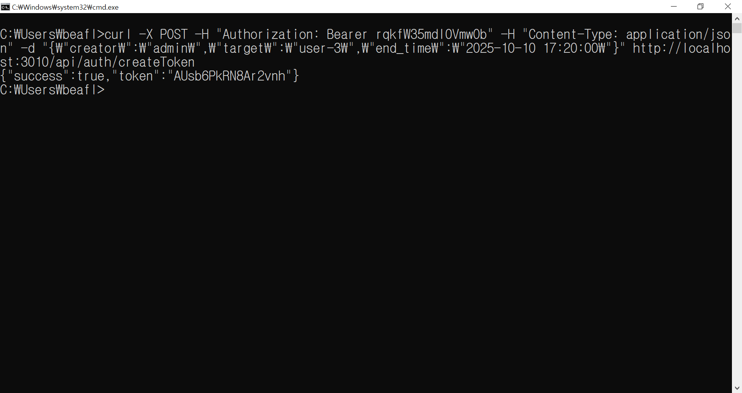

- 토큰 만료일 갱신
: API 가 실행되고 있어야 한다.
  - 명령 프롬프트를 실행한다.
  - Walk-Up API가 실행되는 경로에 토큰 만료일 갱신 API를 호출한다.
    - 명령어를 통해 토큰 만료일 갱신 API를 호출한다.
    - 명령어에 인증 Admin토큰, 갱신할 토큰 값, 갱신할 토큰만료일을 입력한다.
    - 명령어
      - dev:
curl – k -X POST -H “Authorization: Bearer rqkfW35mdl0VmwOb” -H “Content-Type: application/json” -d “{\”token\”:\”ABCDEFGHIJKLMNOP\”, \“end_time\”:\”2025-10-11 01:00:00\”}” http://10.50.130.39:9001/api/auth/updateToken
      - prod:
curl – k -X POST -H “Authorization: Bearer cxbkZnPpaxAK8tLJ” -H “Content-Type: application/json” -d “{\”token\”:\”ABCDEFGHIJKLMNOP \”, \“end_time\”:\”2025-10-11 01:00:00\”}” https://coubox.coupang.net:3010/api/auth/updateToken

  - 결과를 통해 해당 토큰 만료일이 갱신되었는지 확인한다.
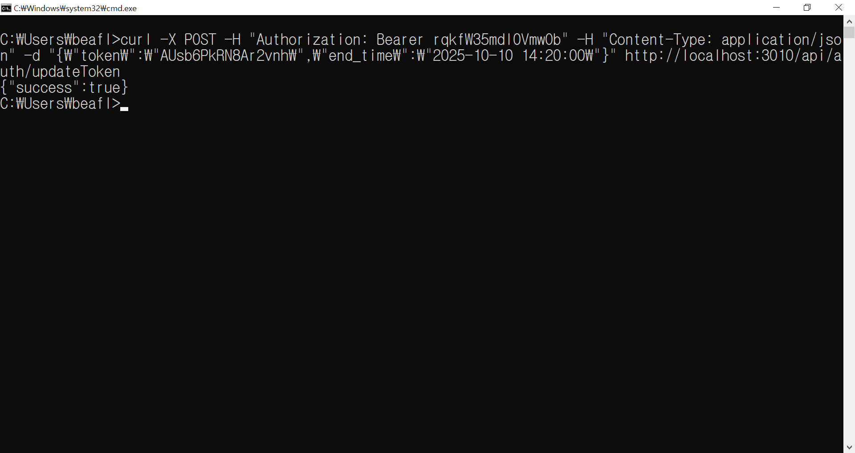

- 토큰 조회
: API 가 실행되고 있어야 한다.
  - 명령 프롬프트를 실행한다.
  - Walk-Up API가 실행되는 경로에 토큰조회 API를 호출한다.
    - 명령어를 통해 토큰 만료일 갱신 API를 호출한다.
    - 명령어에 인증 Admin토큰을 입력한다.
    - 명령어
      - dev:
curl – k -X POST -H “Authorization: Bearer rqkfW35mdl0VmwOb” -H “Content-Type: application/json” http://10.50.130.39:9001/api/auth/listTokens
      - prod:
curl – k -X POST -H “Authorization: Bearer cxbkZnPpaxAK8tLJ” -H “Content-Type: application/json” https://coubox.coupang.net:3010/api/auth/listTokens

  - 결과를 통해 해당 토큰이 조회되는지 확인한다.
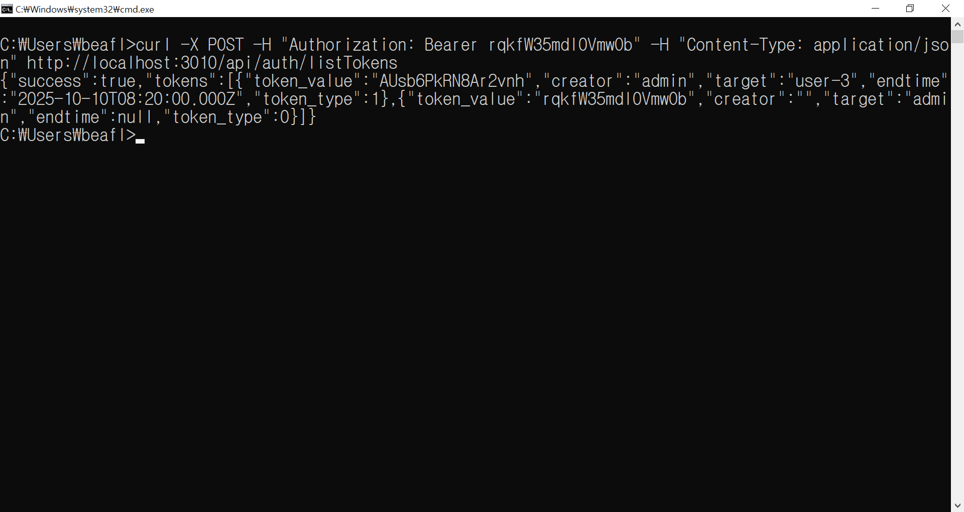

- Agent 다운로드
  - 브라우저 실행 후 URL을 통해 Agent를 다운로드한다.
    - URL
https://coubox.coupang.net:3020/ext.zip

- Agent 설치
  - 다운로드한 Agent를 압축해재한다.
  - 브라우저 실행 후 확장프로그램 화면으로 이동한다.
    - 크롬
      - 우측상단 <더보기(…)> 메뉴 <설정>을 선택하여 설정화면으로 이동한다.
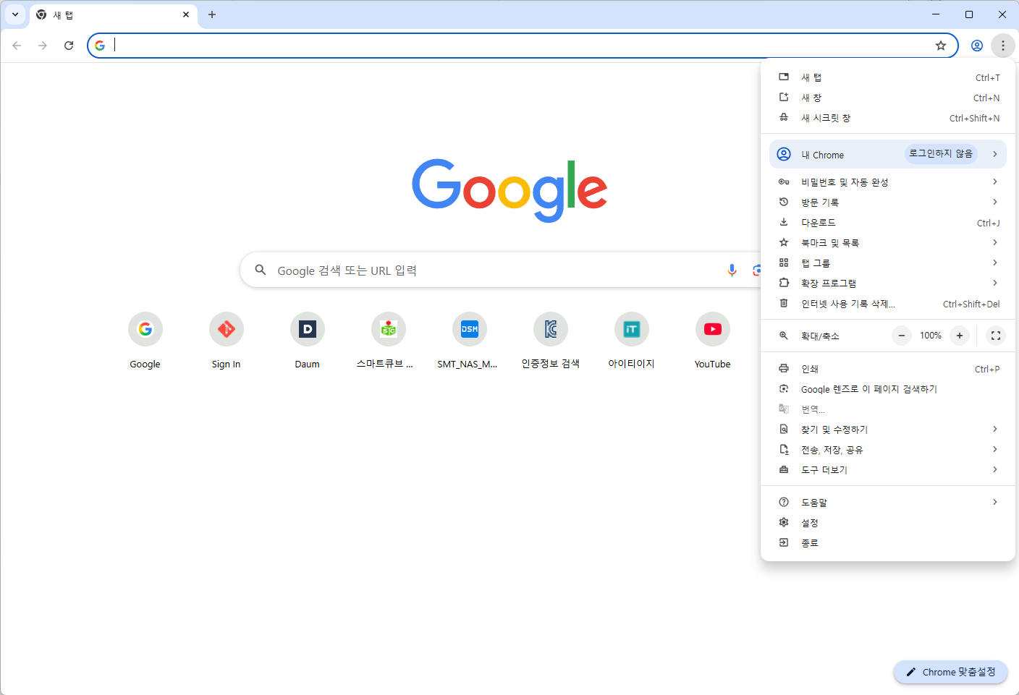

      - 설정화면에서 <확장프로그램> 항목을 선택하여 확장프로그램 화면으로 이동한다.
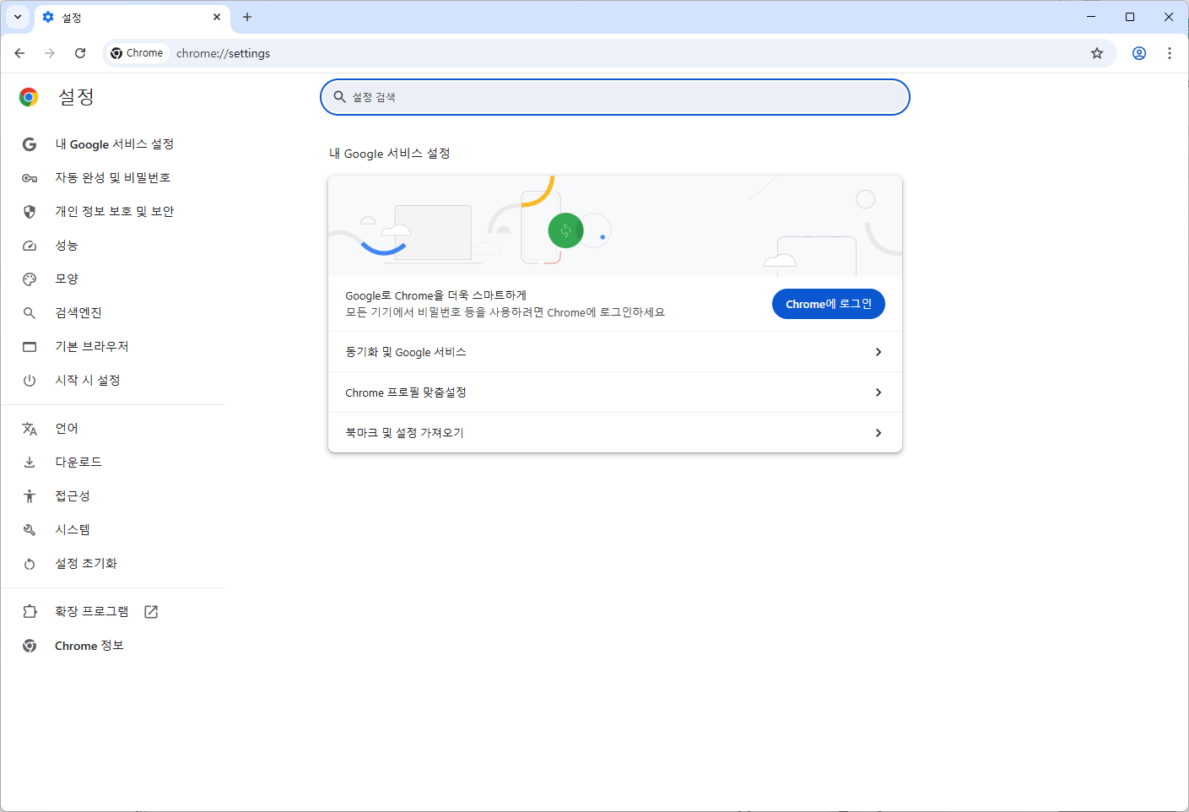

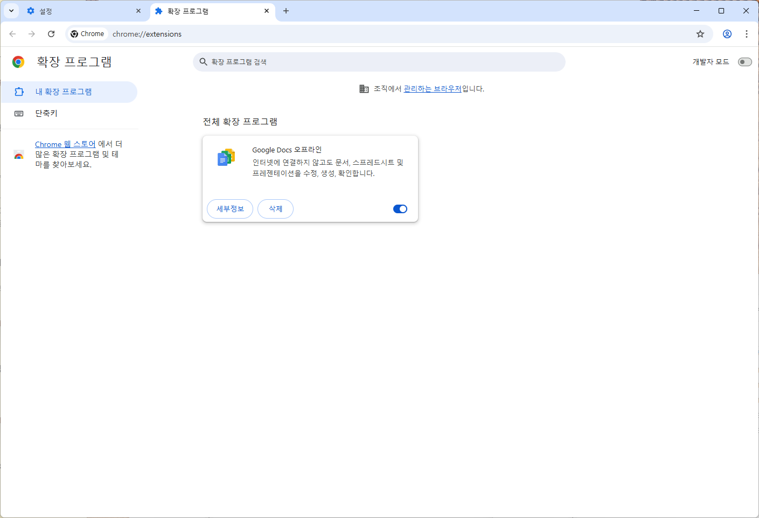

    - 엣지
      - 우측상단 <더보기(…)> 메뉴 <설정>을 선택하여 설정화면으로 이동한다.
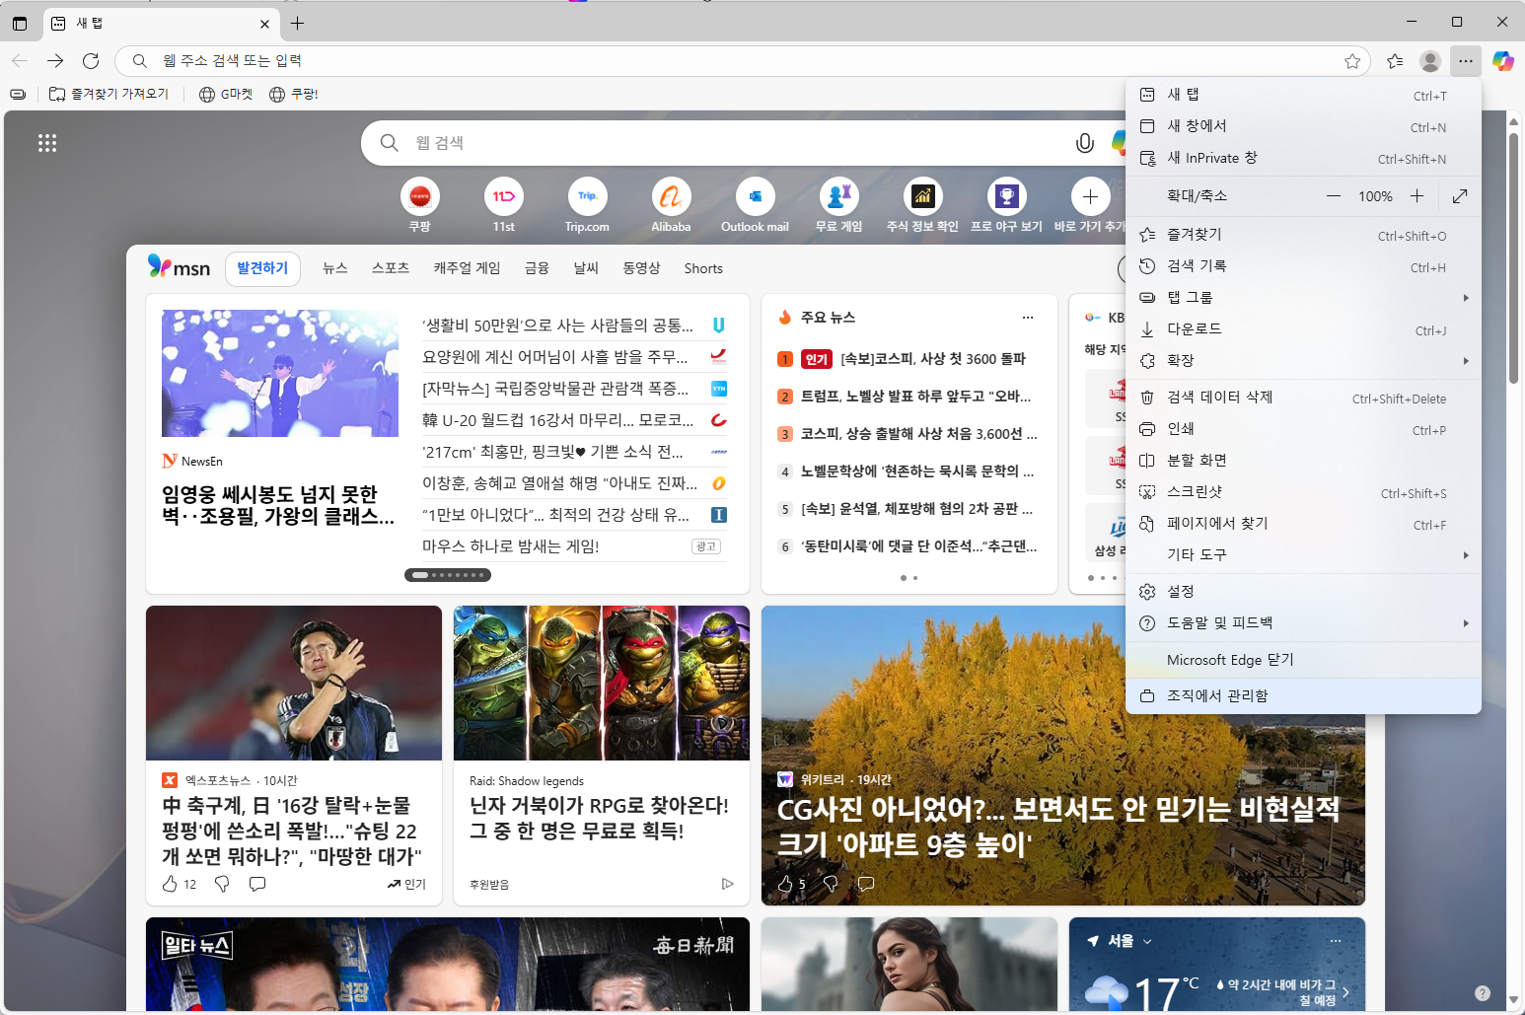

      - 설정화면에서 <확장> 항목을 선택하여 확장프로그램 화면으로 이동한다.
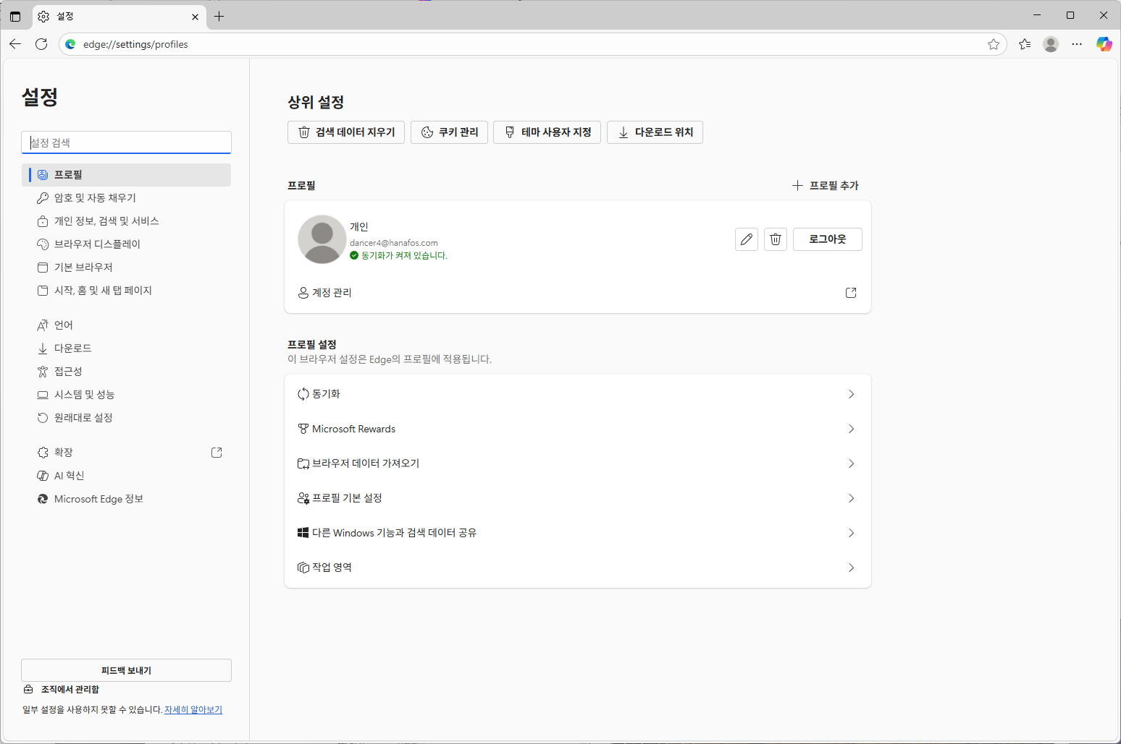

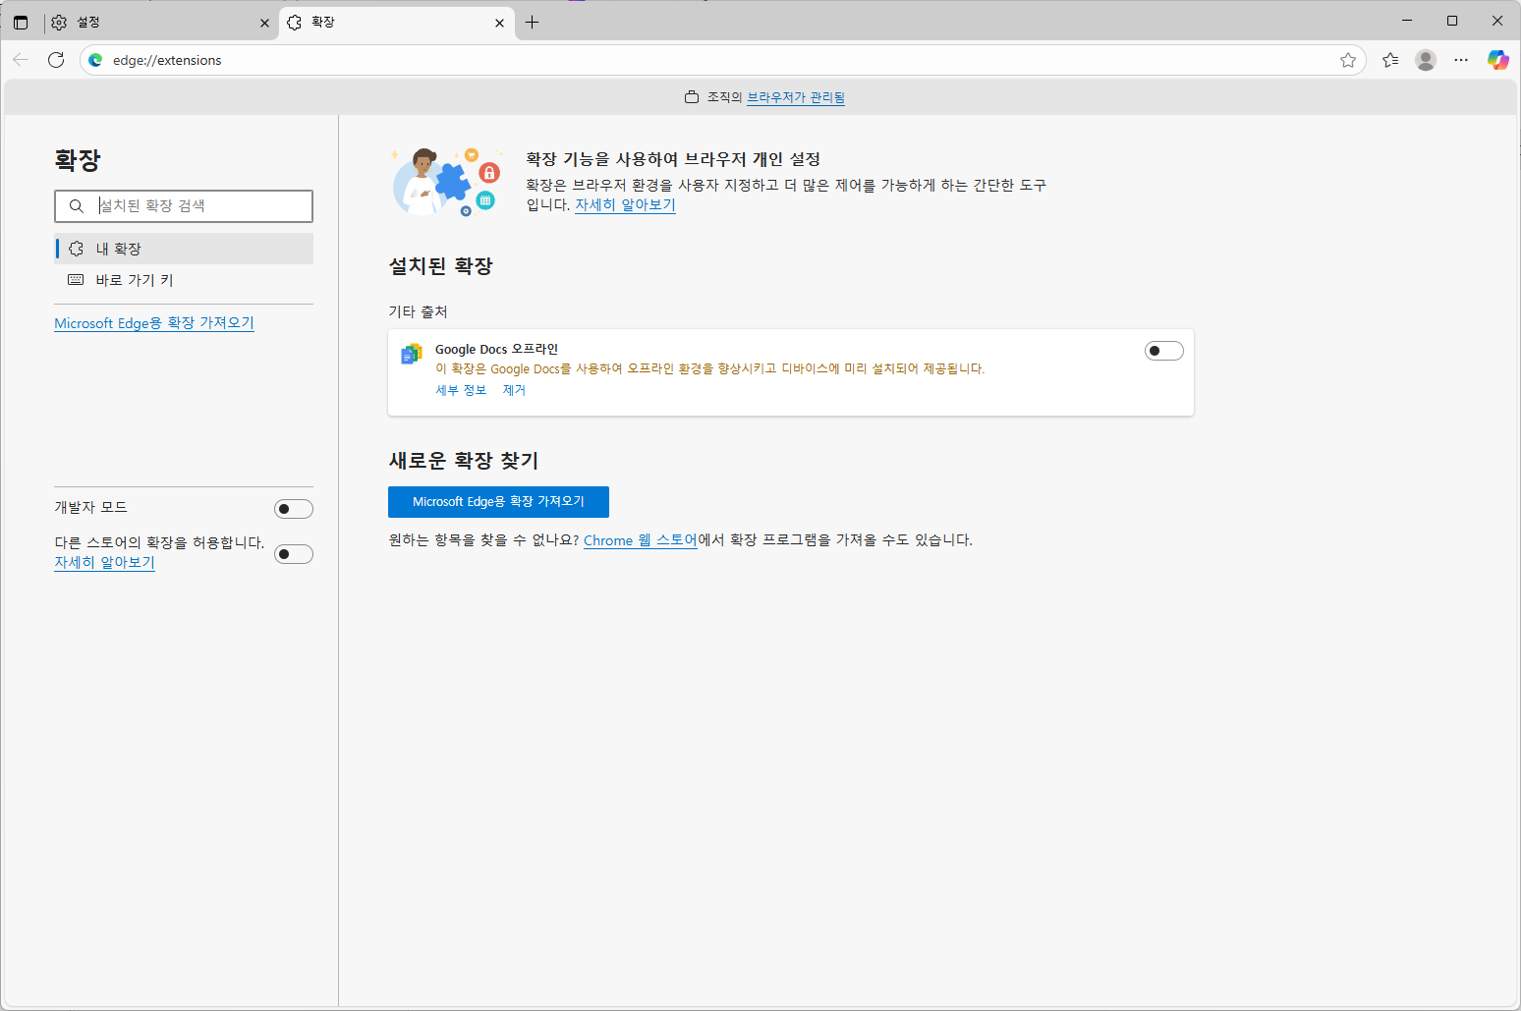

  - 확장프로그램 화면에서 Agent를 설치한다.
    - 크롬
      - 확장프로그램 화면에서 <개발자모드 ON>후 <압축해제된 확장 프로그램 로드> 버튼을 선택한다.
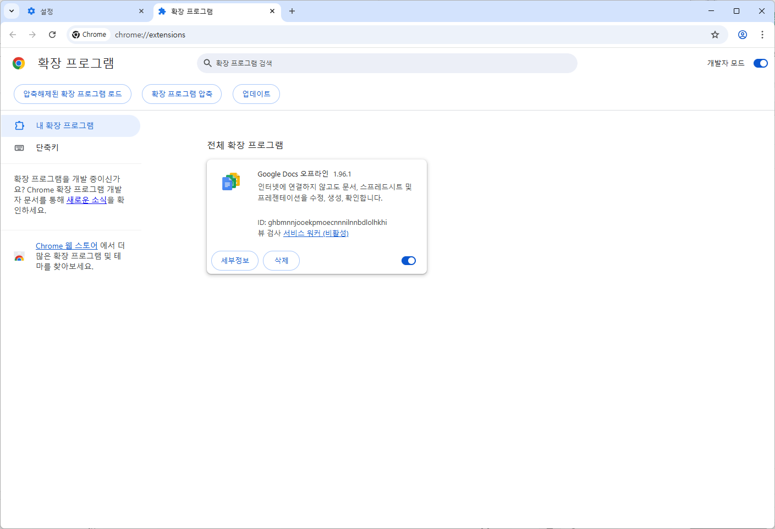
②
①

      - 폴더선택 다이얼로그 대화상자가 나타타면 다운로드 후 압축해제된 Agent가 있는 폴더를 선택한다.
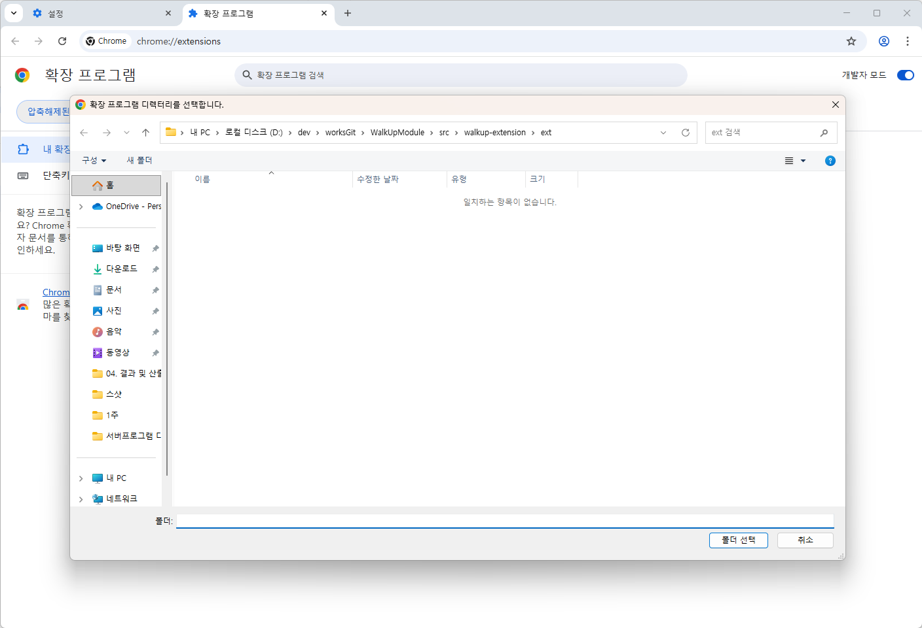

        - 경로
다운로드 후 압축해제된 폴더/ext/

      - 확장프로그램 화면에서 Agent가 설치된 것을 확인한다.
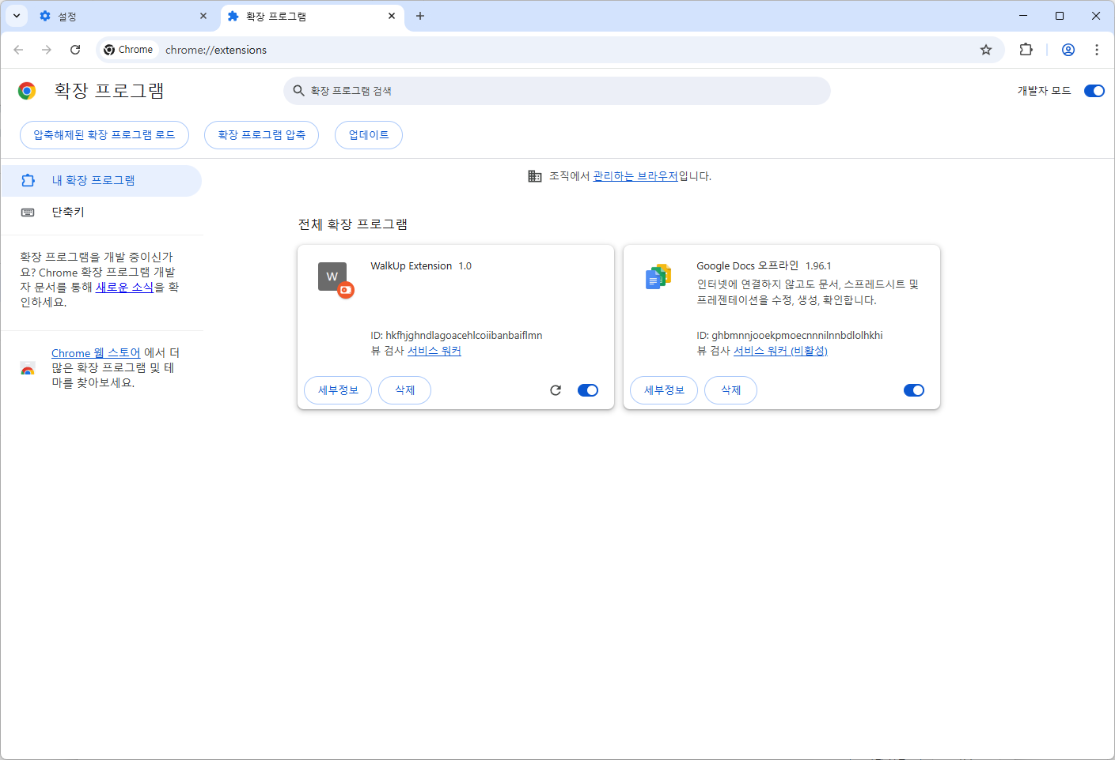

    - 엣지
      - 확장프로그램 화면에서 <개발자모드 ON>후 <압축 풀린 파일 로드> 버튼을 선택한다.
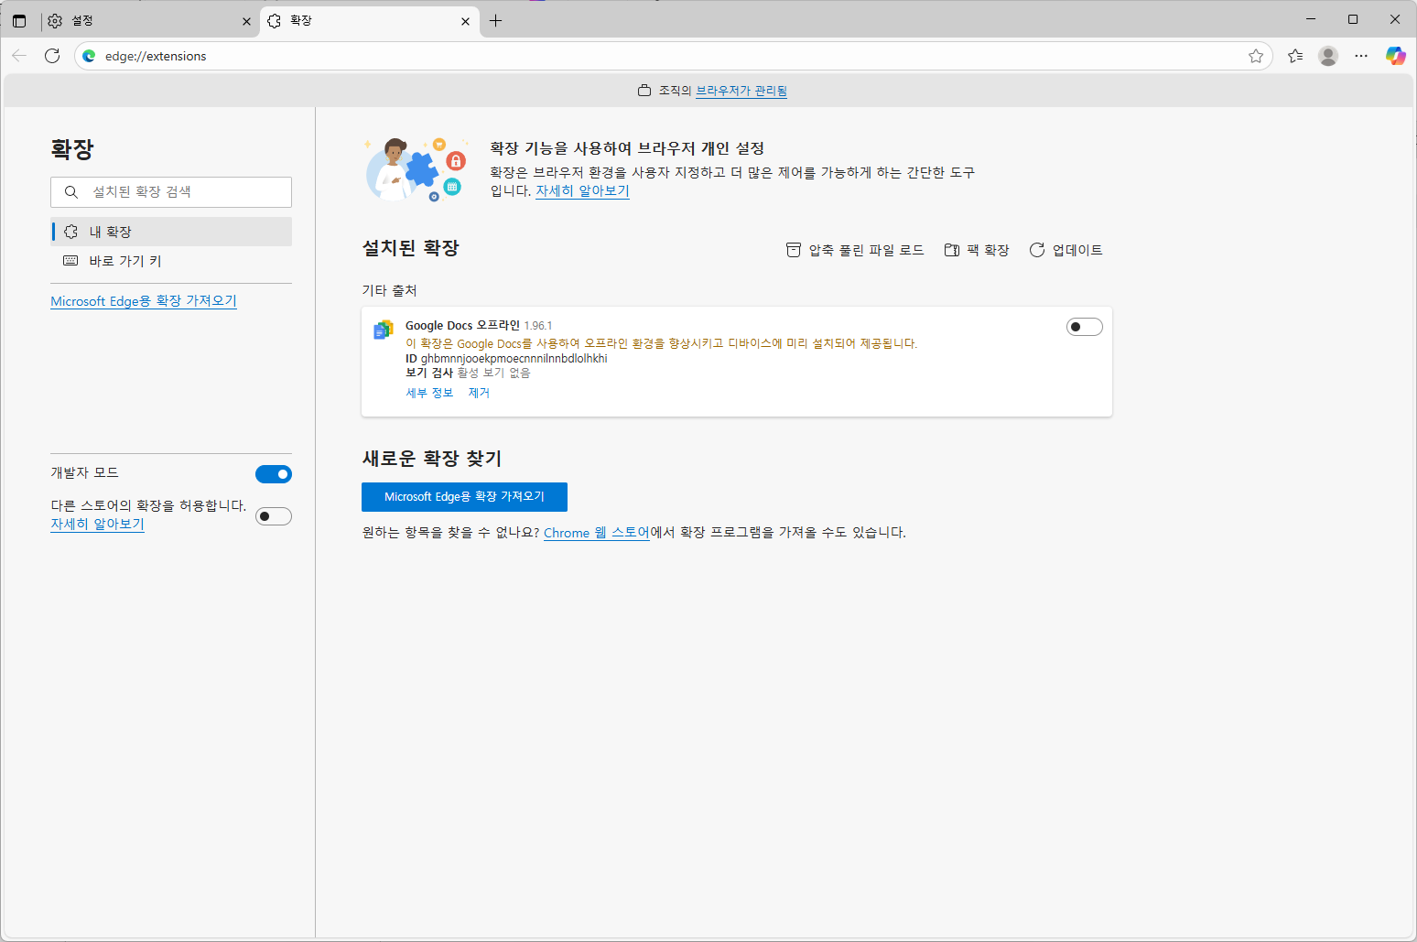
②

①

      - 폴더선택 다이얼로그 대화상자가 나타타면 다운로드 후 압축해제된 Agent가 있는 폴더를 선택한다.
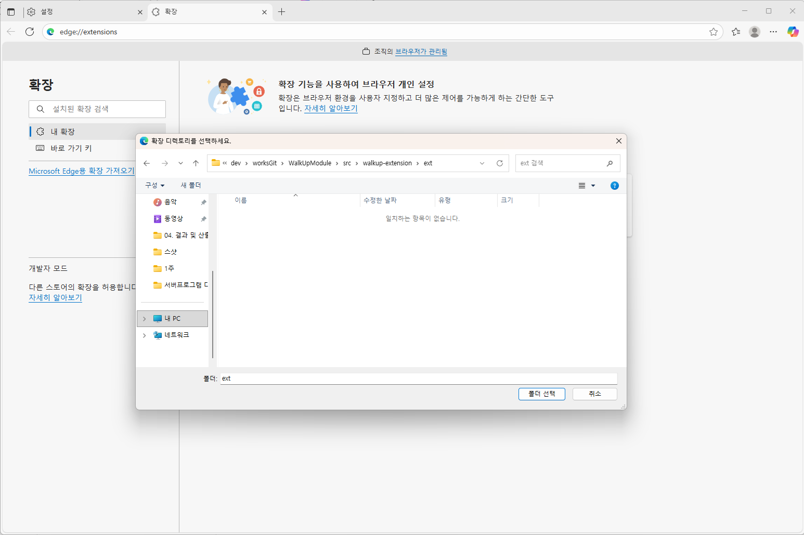

        - 경로
다운로드 후 압축해제된 폴더/ext/

      - 확장프로그램 화면에서 Agent가 설치된 것을 확인한다.
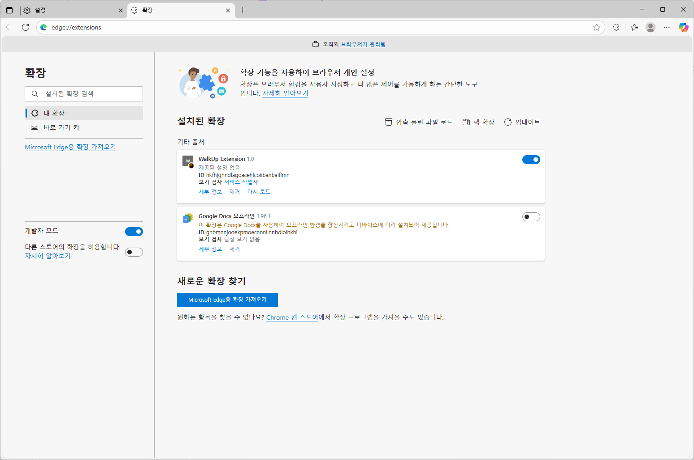

  - 설치된 확장프로그램을 선택한 후 생성한 토큰 값을 등록한다.
    - 크롬
      - 확장프로그램 아이콘을 선택한다.

      - 설치된 확장프로그램 중 Walk-Up Agent를 선택한다.
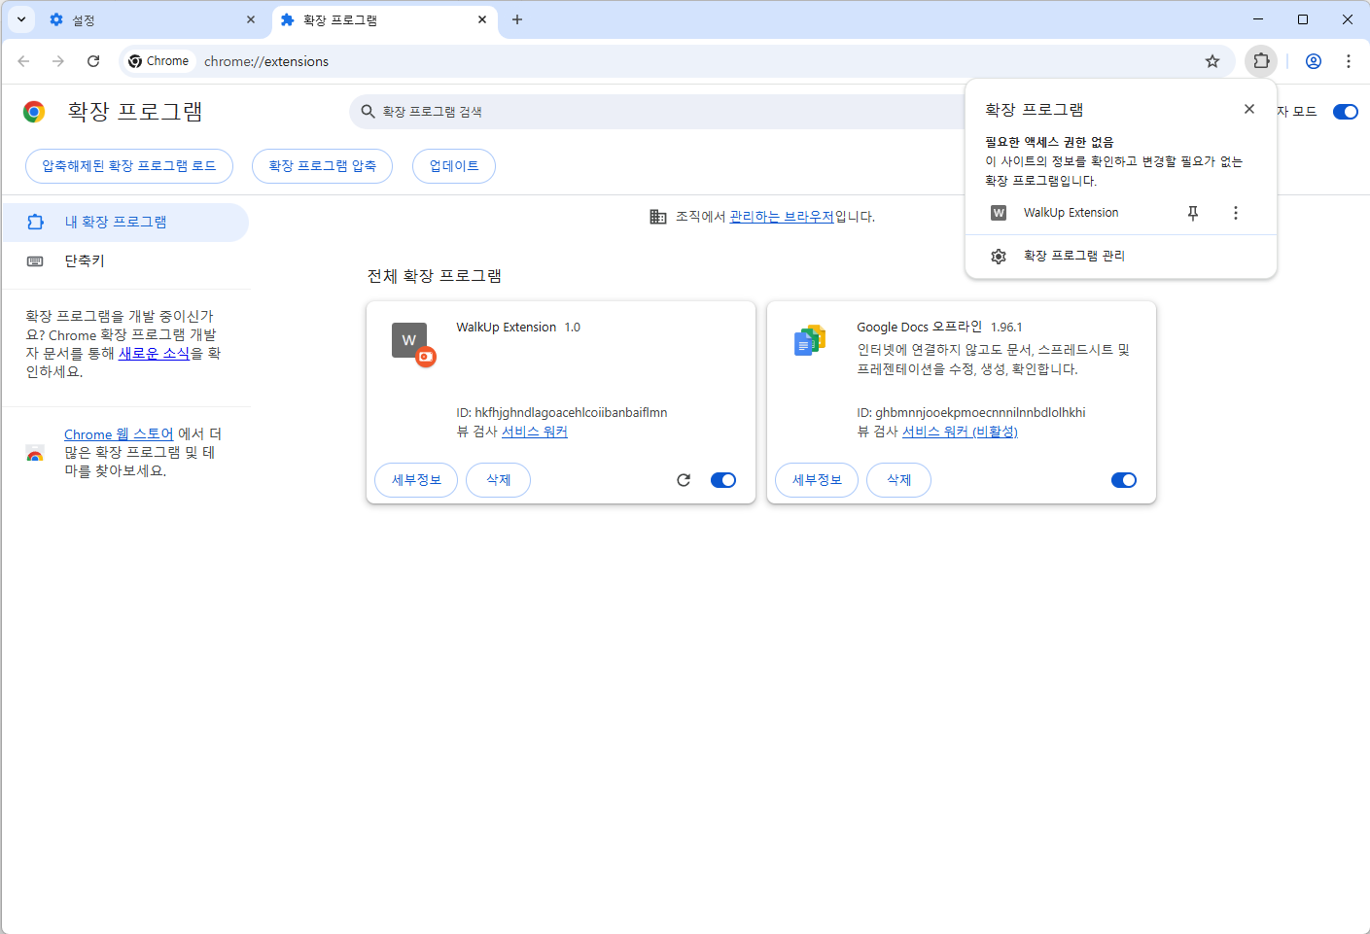

      - 다이얼로그 박스에서 생성된 토큰값을 입력후 <등록>버튼을 선택한다.
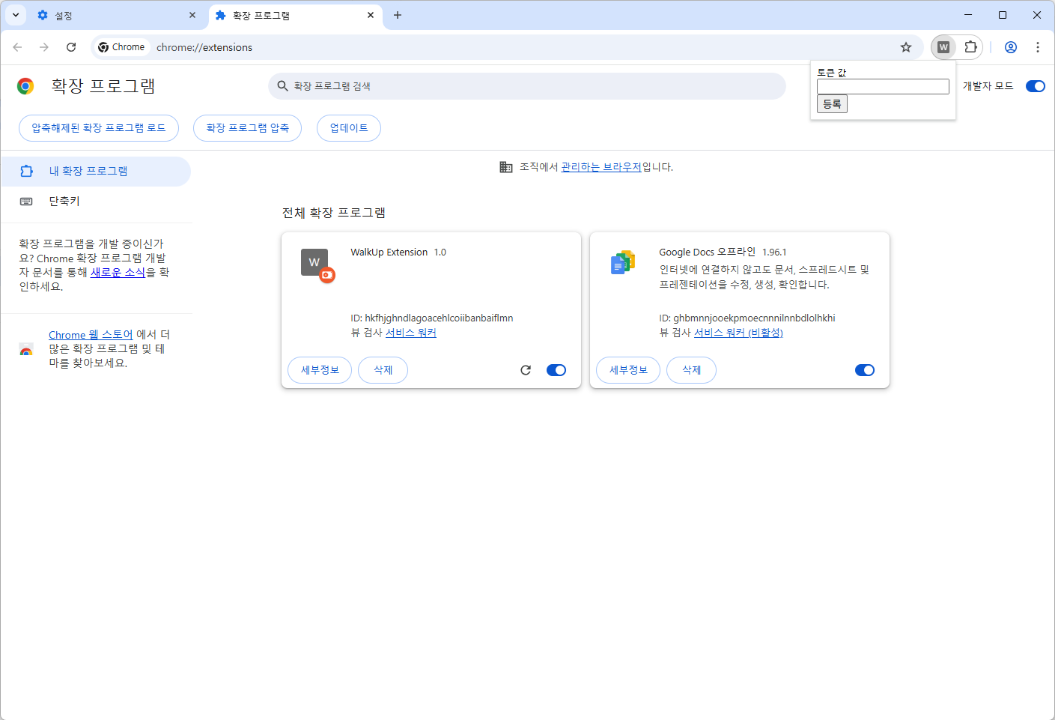

    - 엣지
      - 확장프로그램 아이콘을 선택한다.

      - 설치된 확장프로그램 중 Walk-Up Agent를 선택한다.
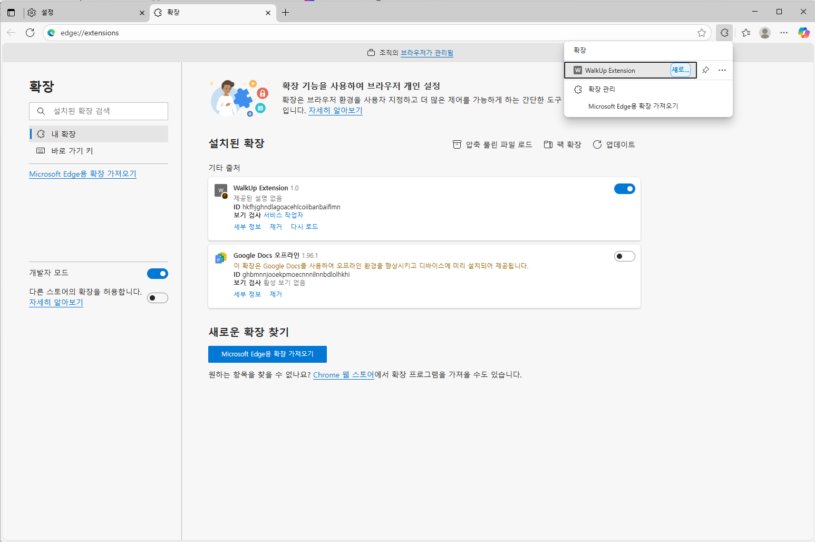

      - 다이얼로그 박스에서 생성된 토큰값을 입력후 <등록>버튼을 선택한다.
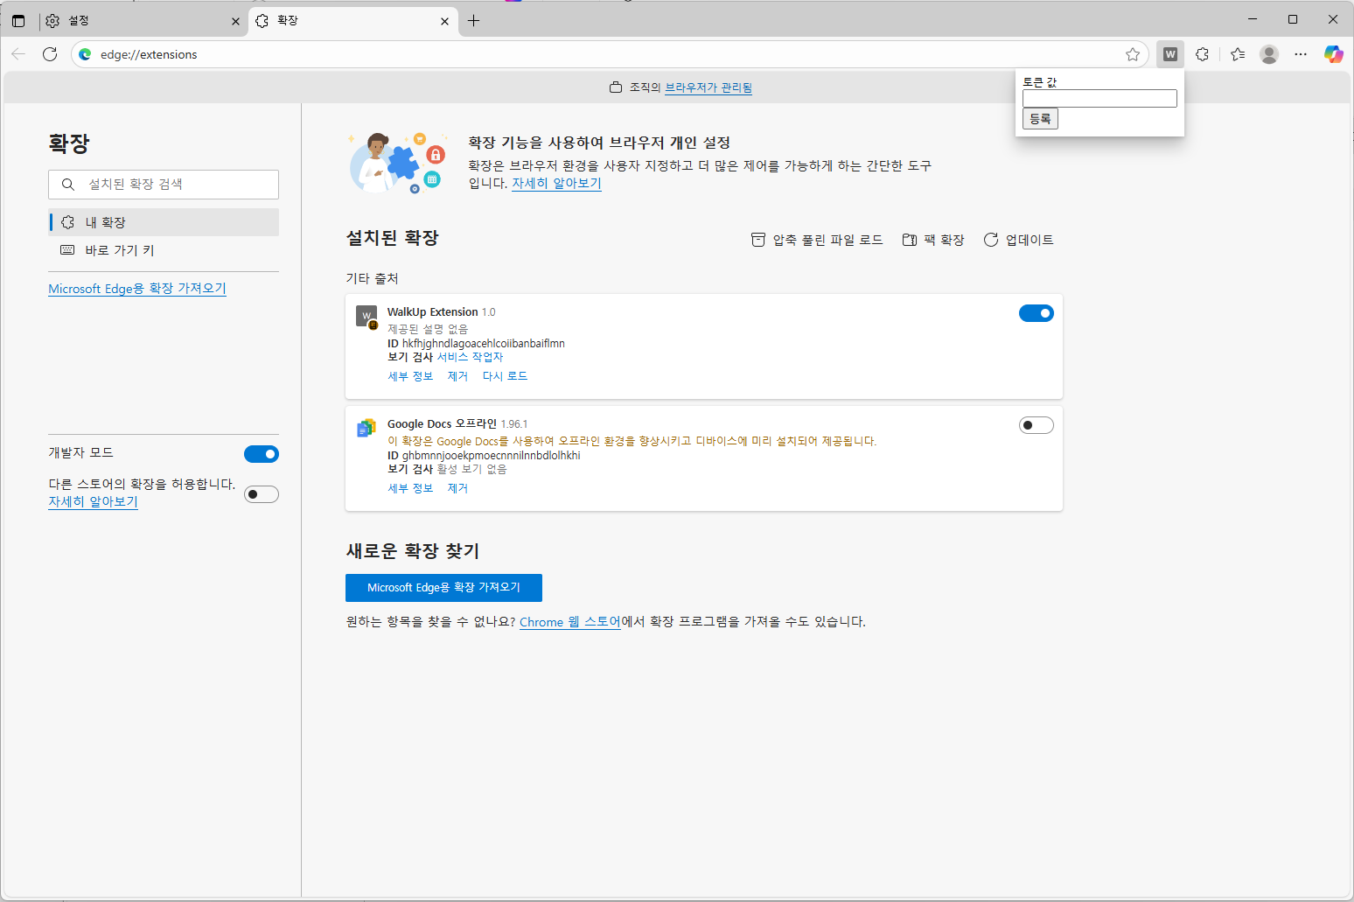

- Agent를 사용할 페이지가 열린 상태에서 Agent가 설치되거나 토큰이 등록되었다면 Agent 사용 페이지는 새로고침을 통해 등록된 값이 반영될 수 있도록 한다.
  - Walk-Up API를 사용할 서비스나우 페이지로 이동한다.
실행화면 스크린샷 추가필요
  - Walk-Up API 결과가 입력되어야 할 텍스트박스 항목을 선택 후 우클릭한다.
실행화면 스크린샷 추가필요
  - 팝업메뉴에서 <Register element for receiving card data> 항목을 선택한다.
실행화면 스크린샷 추가필요
  - Walk-Up API를 사용할 서비스나우 페이지를 새로고침한다.

3. 사용절차
: 서비스나우 Walk-Up 서비스 화면에 카드 Tagging 텍스트박스가 선택된 상태에서 시작한다.
- 카드리더기에 사원증 카드를 Tagging 한다.
- 사원증 카드 Tagging에 대한 결과를 확인한다.
  - 정상처리된 경우
: 서비스나우 처리 결과를 화면에 보여준다.
: 3)을 이어서 진행한다.
  - 오류가 발생한 경우
: 에러에 대한 메시지 박스가 나타난다.
: 에러 확인 후 1)로 돌아가서 다시 진행하거나 관리자에게 문의한다.

실행화면 스크린샷 추가필요

- 서비스나우 결과에서 본인이 맞는지 확인한다.
  - 본인이 맞는 경우
: <예> 버튼을 선택한다.
: 4)를 이어서 진행한다.
  - 본인이 아닌 경우
: <아니오> 버튼을 선택한다.
: 1)로 돌아가 다른 카드로 다시 진행하거나 관리자에게 문의한다.
- 사용자 항목에 본인이름이 입력된 것을 확인한다.
실행화면 스크린샷 추가필요

- 방문이유목록에서 해당항목을 선택한 후 체크인 버튼을 선택한다.
실행화면 스크린샷 추가필요

4. Agent오류메시지
- 국문
  - 사용자 정보가 없는 경우
[오류] 사용자 정보 없음
CouBox DB에 등록된 정보가 없어 카드 태깅을 사용할 수 없습니다.

º 조치 방법: 한국 오피스 직군이 아닌 경우, 수동으로 입력해 주세요.
º 신규 입사자: 입사 후 1주일이 지나야 정상 사용이 가능합니다.
해결 방법 (수동 체크인)

1. 키오스크 화면에서 '이름 또는 이메일 입력' 란을 선택하세요.
2. 본인 이름 또는 닉네임을 검색하여 선택합니다.
3. **'방문 이유'**를 선택하고 '체크인' 버튼을 누르면 완료됩니다.

  - 지원되는 사원증포맷이 아닌 경우
지원되는 사원증 포맷이 아닙니다. 다음 스텝에 따라 메뉴얼로 체크인해주세요.

해결 방법 (수동 체크인)

1. 키오스크 화면에서 '이름 또는 이메일 입력' 란을 선택하세요.
2. 본인 이름 또는 닉네임을 검색하여 선택합니다.
3. **'방문 이유'**를 선택하고 '체크인' 버튼을 누르면 완료됩니다.

  - couBox API 호출이 실패한 경우
couBox api 호출에 실패하였습니다. 다음 스텝에 따라 메뉴얼로 체크인해주세요.

해결 방법 (수동 체크인)

1. 키오스크 화면에서 '이름 또는 이메일 입력' 란을 선택하세요.
2. 본인 이름 또는 닉네임을 검색하여 선택합니다.
3. **'방문 이유'**를 선택하고 '체크인' 버튼을 누르면 완료됩니다.

- 영문
  - 사용자 정보가 없는 경우
[Error] User data not found

Cannot use card tagging because your information is not registered in the CouBox DB.

º Action: If you are not an office employee in Korea, please check in manually.
º New Hires: This service is available one week after your start date.
Solution (Manual Check-in)

1. On the kiosk screen, tap the 'Enter Name or Email' field.
2. Search for and select your name or nickname.
3. Select the 'Reason for Visit' and press the 'Check-in' button to finish.

  - 지원되는 사원증포맷이 아닌 경우
Unsupported card format. Please follow the next steps to check in manually.

Solution (Manual Check-in)

1. On the kiosk screen, tap the 'Enter Name or Email' field.
2. Search for and select your name or nickname.
3. Select the 'Reason for Visit' and press the 'Check-in' button to finish.

  - couBox API 호출이 실패한 경우
Failed to call couBox api. Please follow the next steps to check in manually.

Solution (Manual Check-in)

1. On the kiosk screen, tap the 'Enter Name or Email' field.
2. Search for and select your name or nickname.
3. Select the 'Reason for Visit' and press the 'Check-in' button to finish.

